Odoo 技术服务合同

甲方: 深圳高盟信息技术有限公司有限公司
乙方：贝思纳斯（上海）咨询管理有限公司
签订地点：网络签署
签订时间： 2021 年11月22日

甲 方 | 深圳高盟信息技术有限公司
统一社会信用代码 | 91440300MA5GJU575B
地 址 | 深圳市福田区福保街道福保社区深圳福田保税区桃花路东侧福保物流大厦四层G17室
邮 编 | 518048
开户 行 | 招商银行股份有限公司深圳软件基地支行
户 名 | 深圳高盟信息技术有限公司
账 号 | 755952676610806
联系电话 | 18566621188
乙 方 | 贝思纳斯（上海）咨询管理有限公司
地 址 | 上海市杨浦区国定东路200号2号楼5层
邮 编 | 200043
开户 行 | 中国工商银行股份有限公司上海市黄兴路支行
户 名 | 贝思纳斯（上海）咨询管理有限公司
账 号 | 1001 3594 0910 0045 266
联系电话 | 021-6437 7737

根据《中华人民共和国合同法》，甲、乙双方本着平等互利的原则，经共同协商，就乙方向甲方提供ODOO ERP系统相关服务事项达成如下协议：

- 服务范围
针对Odoo仓库管理功能的二次开发，开发功能范围参见下面截图，合计32人天。（其中接口对接是基于安印的接口文档来评估的开发情况）
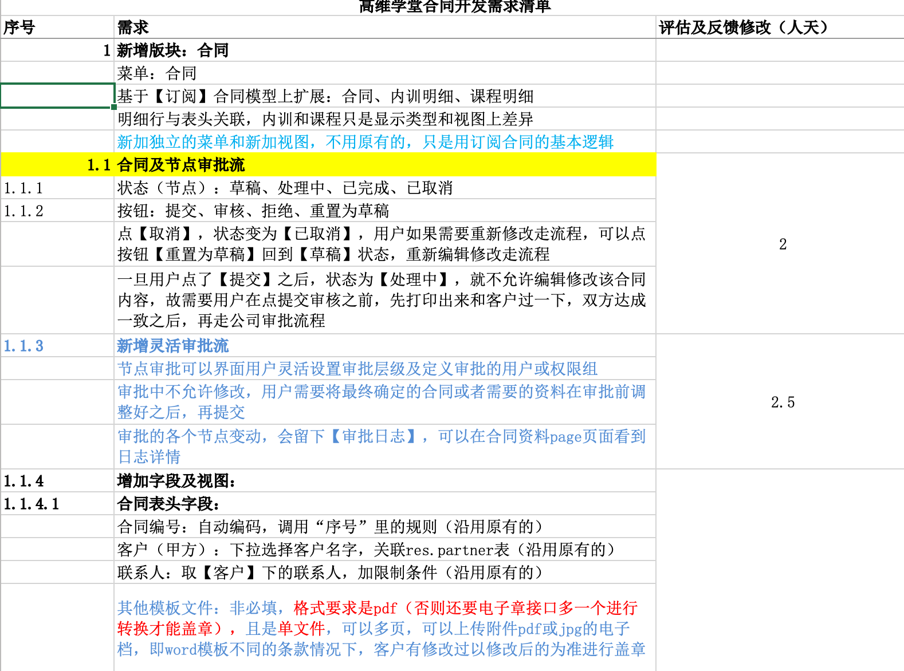
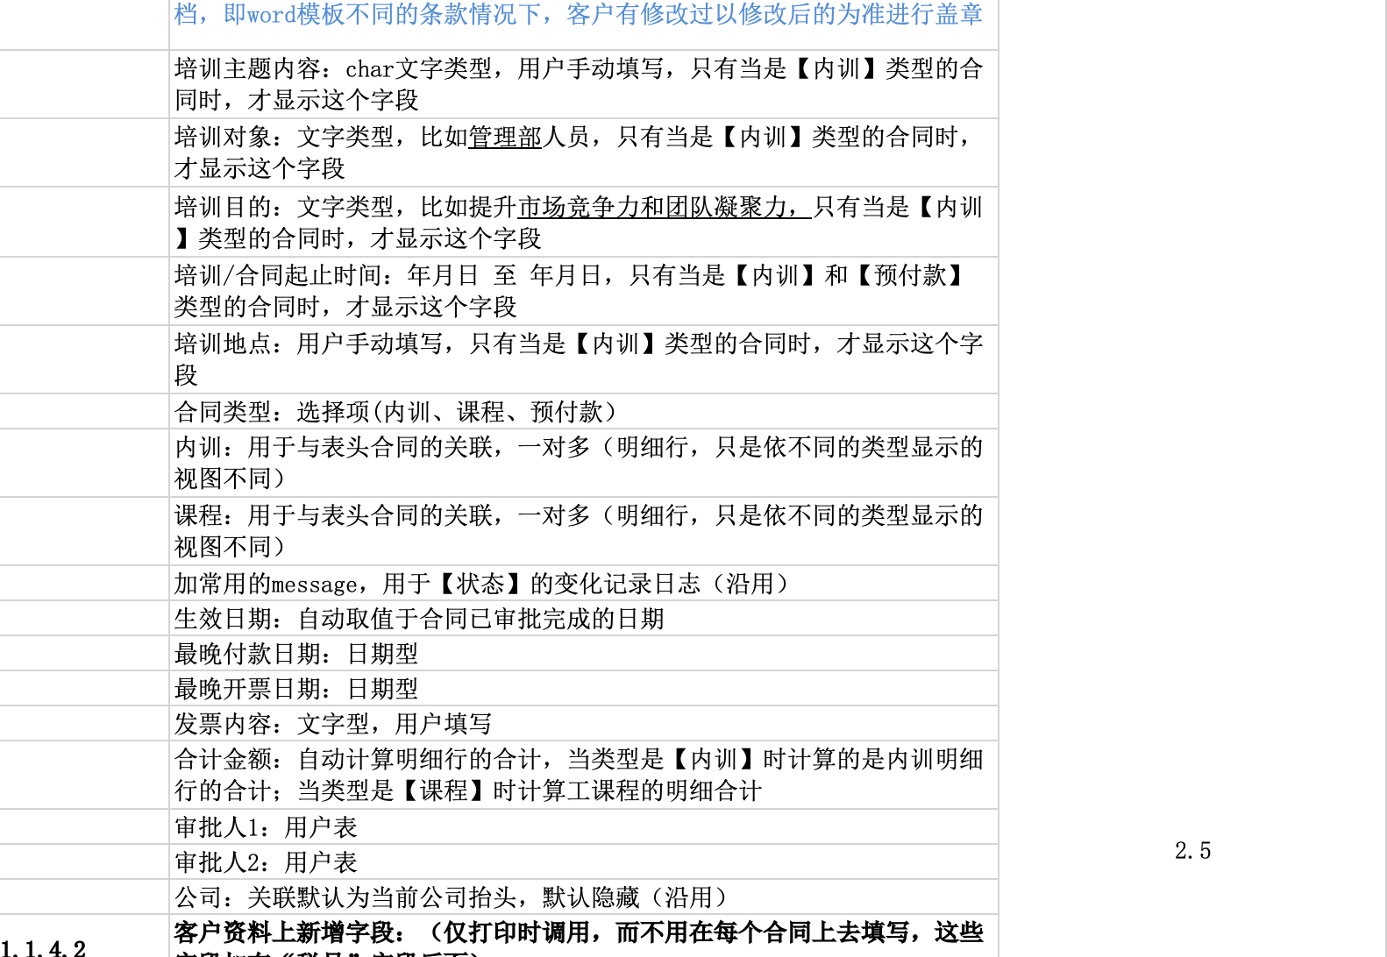
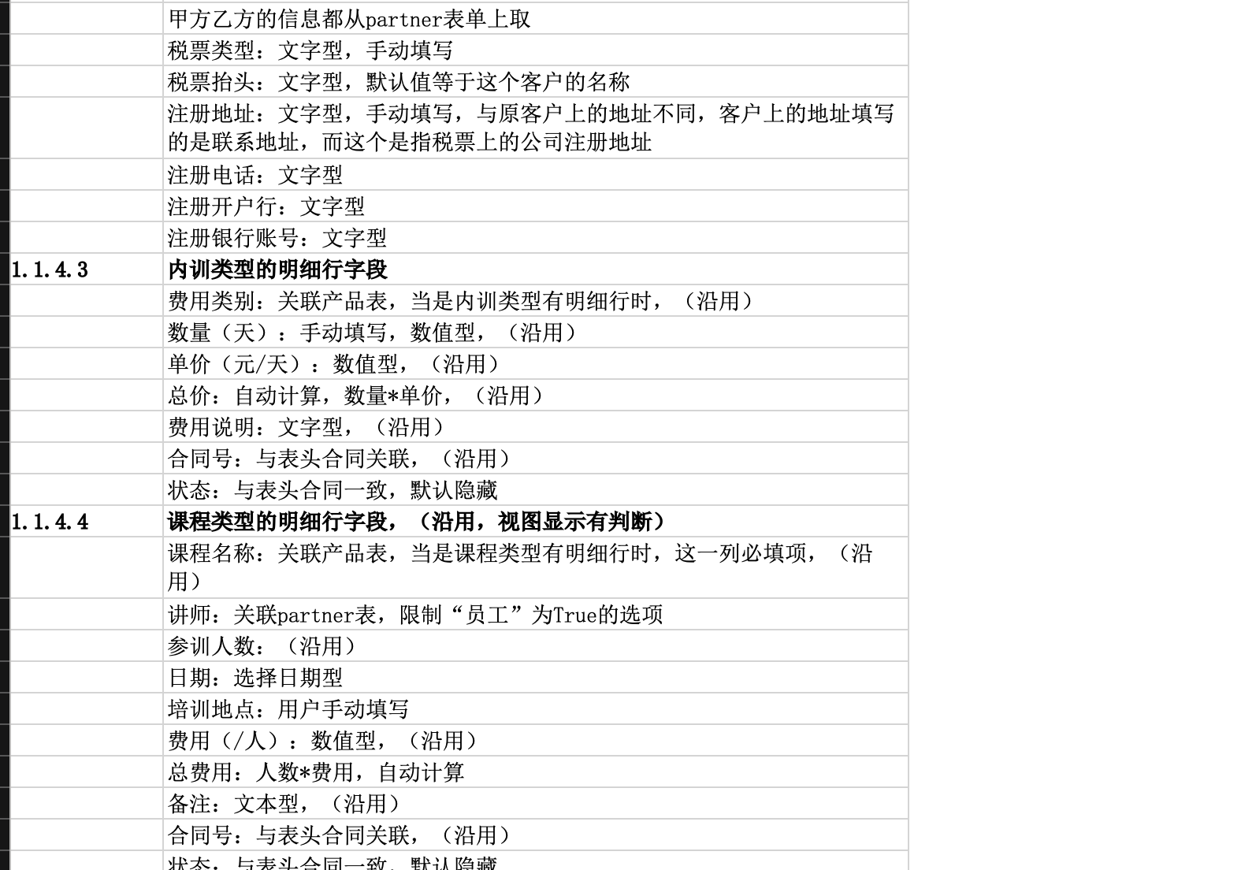
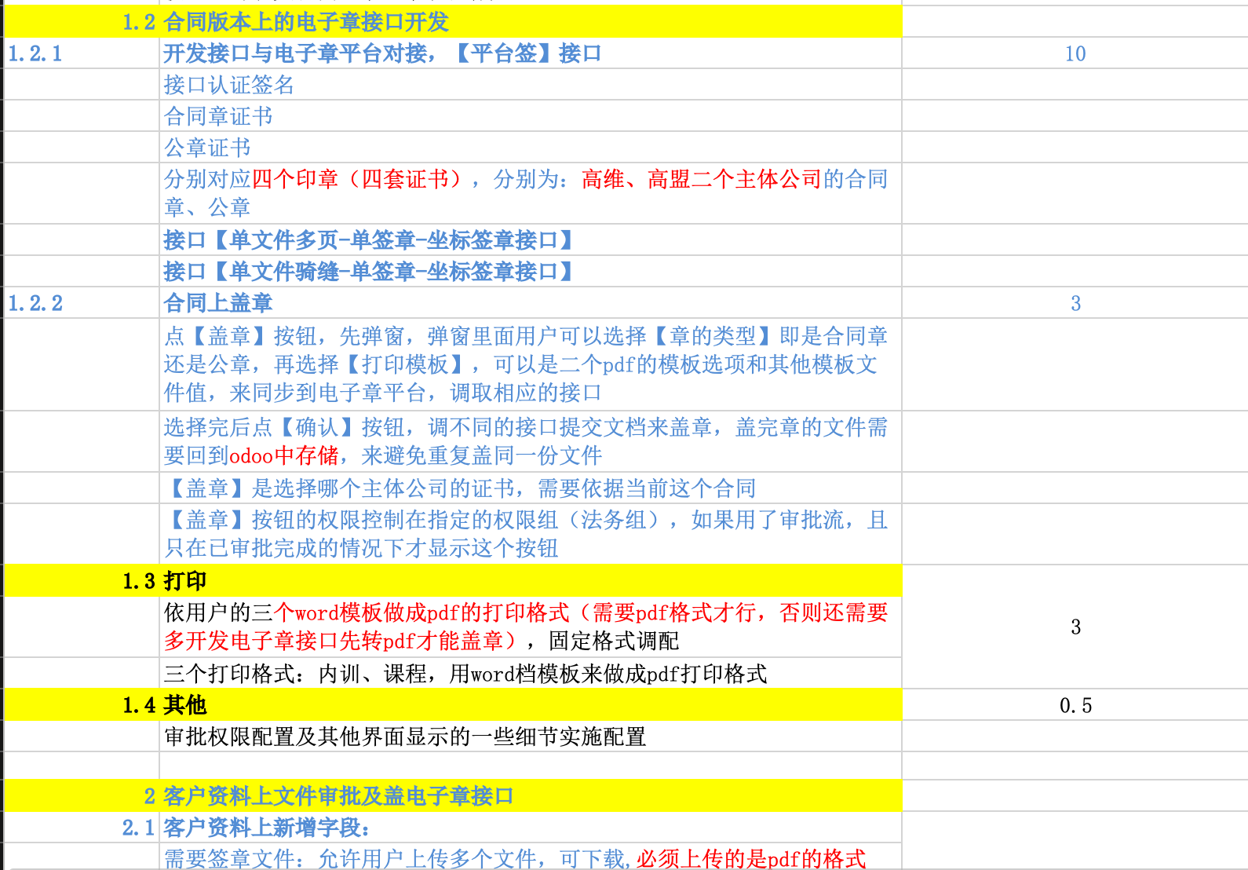
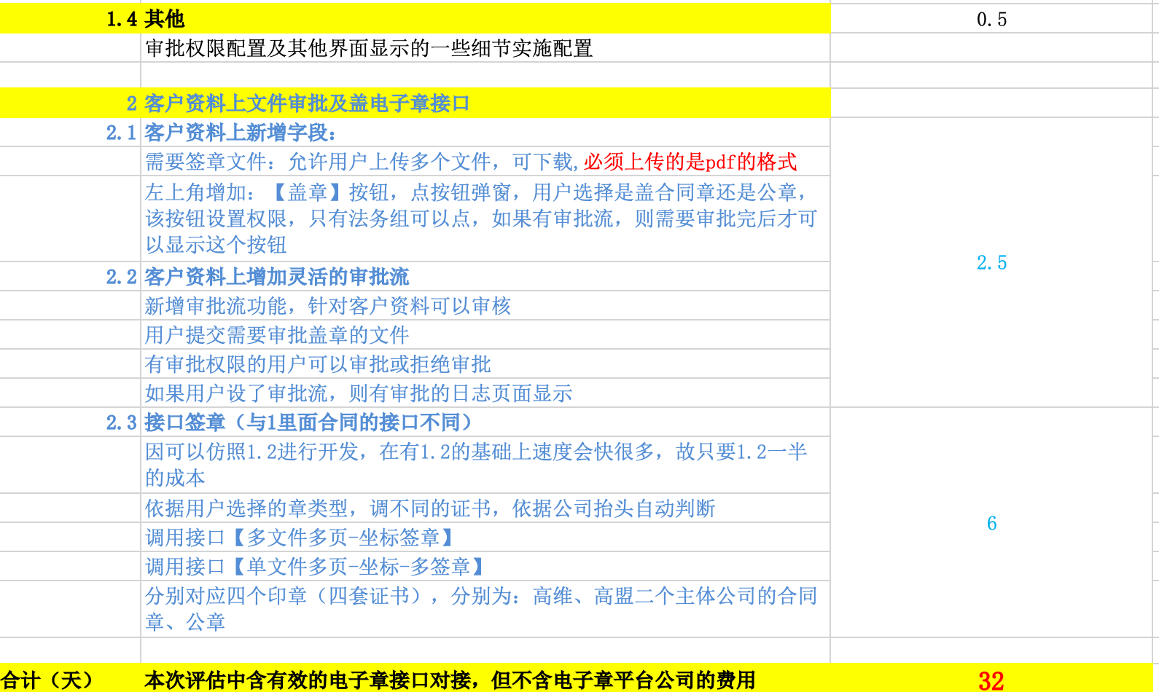

- 开发人天及价格
开发工作量：32人天
开发单价：2,500元/人天
小计费用：80,000 元
合计金额为人民币: 80,000元（大写人民币：捌万元整）

- 付款方式
- 本合同签订之日起三个工作日内，甲方支付全额费用，乙方收到款项后提供相应的发票；
- 乙方确认收到款项后安排技术人员对接甲方，开始技术开发服务。
- 知识产权和保密条款
- 乙方开发的软件（除甲方付费要求乙方进行的二次开发部分），数据库系统等知识产权（包括但不限于著作权、专利权、技术秘密、商业机密），均享有独占的和排他的权利和利益；
- 乙方提供给甲方的材料（包括但不限于用户手册，在线手册，教学视频等），未经乙方明确书面同意，甲方不得再造、复制、再版、演示、修改、转载、发布、电子邮件销售或播出或以其它任何形式将内容或服务转移到第三方。否则乙方视甲方为侵权，甲方所得的不合理收入应全部归入乙方；
- 甲方拥有所属ERP系统的数据知识产权。未经甲方明确书面同意，乙方不得再造、复制、再版、演示、修改、转载、发布、电子邮件销售或播出或以其它任何形式将甲方Odoo ERP系统中的内容转移到第三方。否则甲方视乙方为侵权，乙方所得的不合理收入应全部归入甲方；
- 双方同意，不论本合同是否变更、解除或终止，本合同的知识产权和保密条款都为有效。

- 其他约定
- 如有未尽事宜，双方友好协商解决。协商不成可提请仲裁机关或人民法院裁决。
- 本合同的依据法应当为中华人民共和国法律法规。
- 本合同正本一式两份，甲乙双方各执一份，经双方签字盖章后生效。

甲方： 有限公司  授权代表：  日期： | 乙方：贝思纳斯（上海）咨询管理有限公司  授权代表：肖相扶  日期： 2021-11-22

